Nombres: Brandon Xavier Saltos Cárdenas.

Unidad 1

REST SERVICE

Diseño de la arquitectura

**URI**

**SERVIDOR**

**CLIENTE**

**DOR**

HTTP

JSON

URI

|  |  |
| --- | --- |
| MÉTODO | GET |
| URI |  |
| Body | name: {type: String},  age: {type: Number},  subTotal: {type: Number} |
| Formato | JSON |
| Devuelve |  |

NO se terminó

Captures:

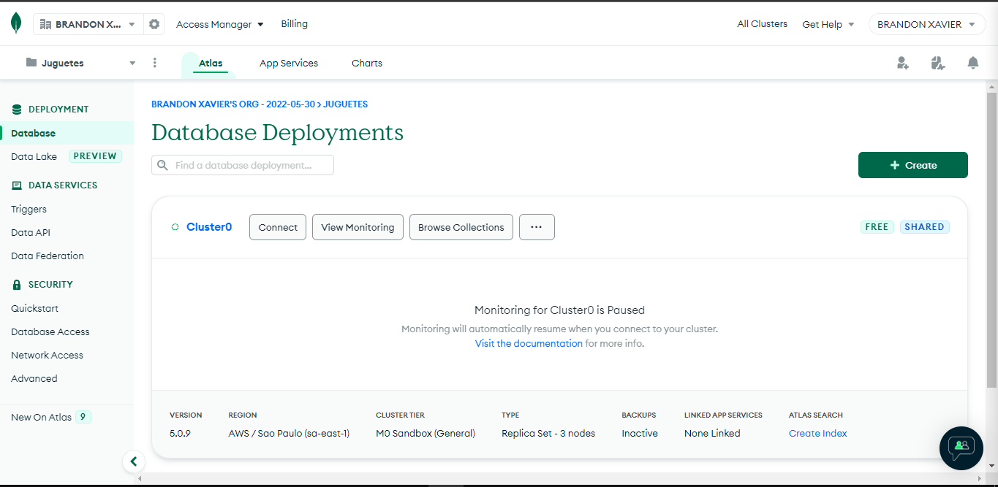

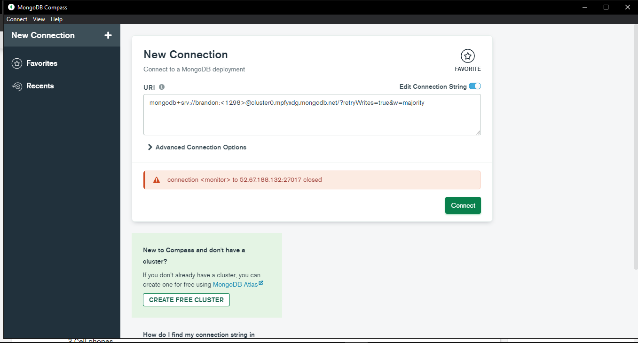

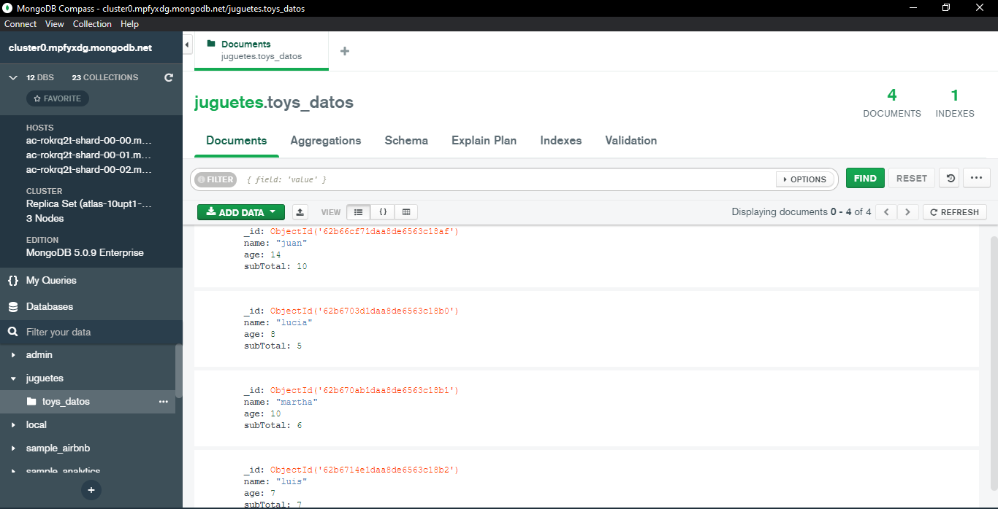

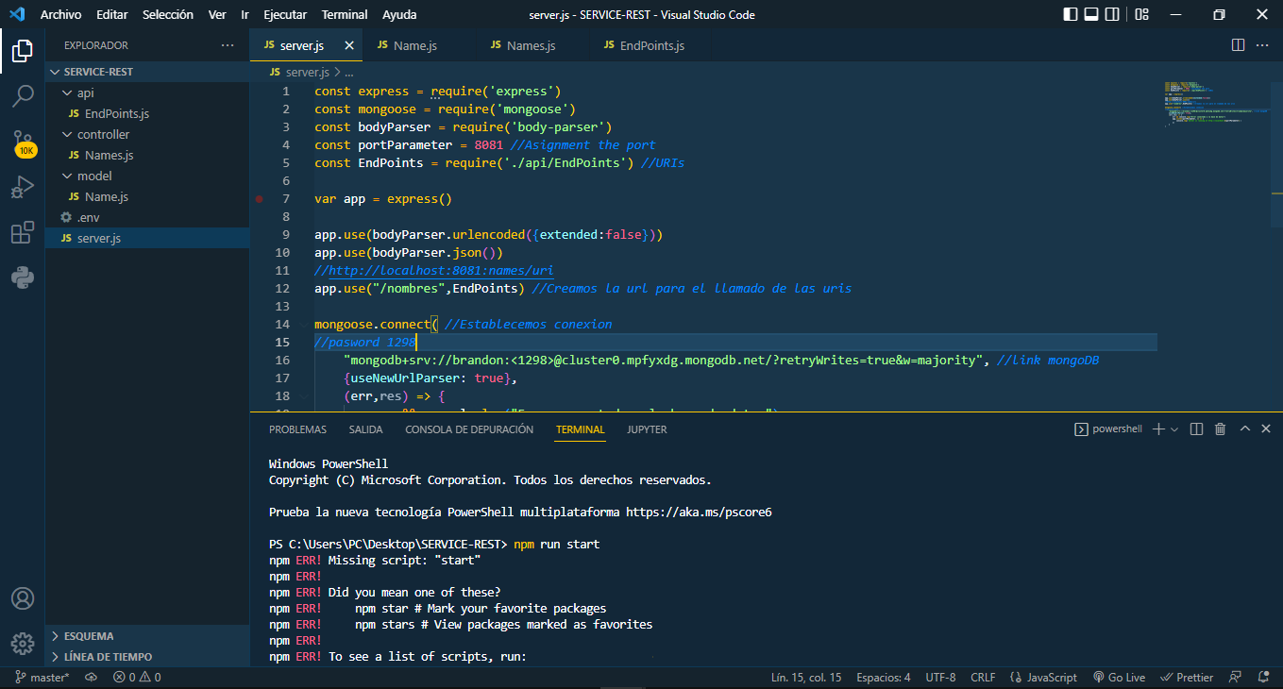

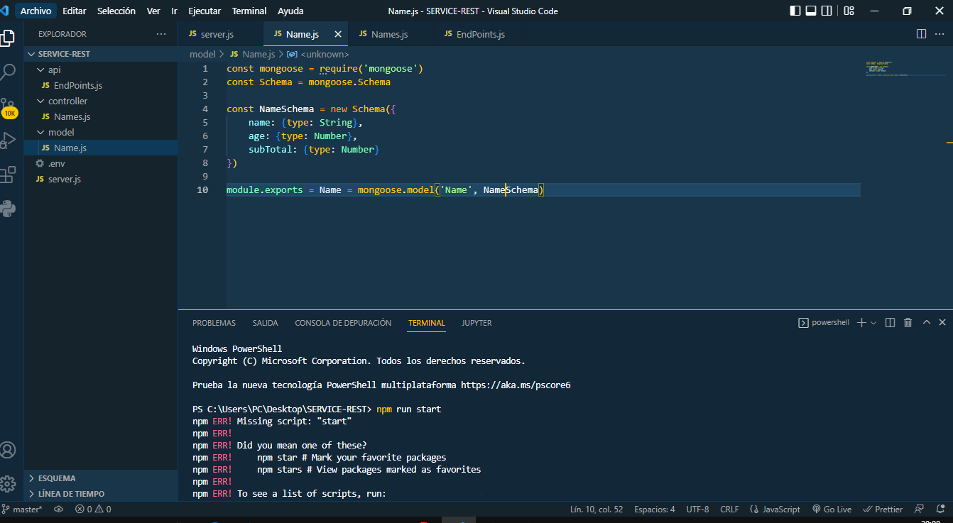

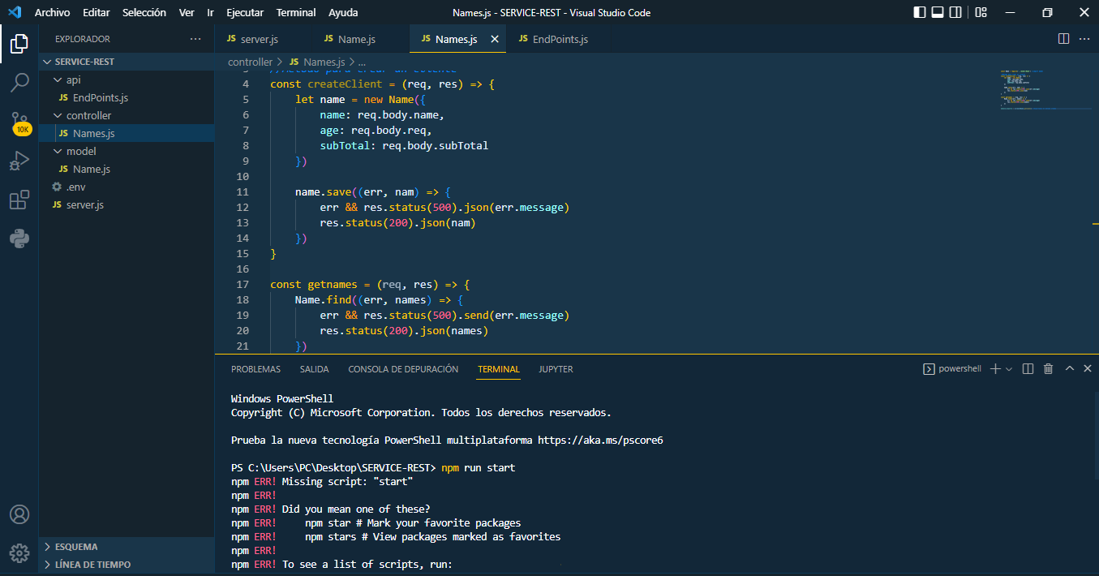

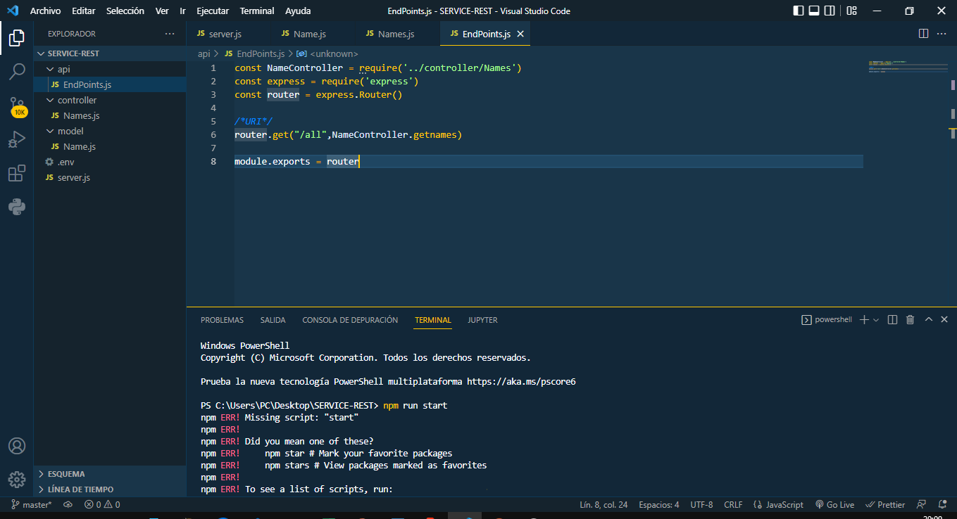

Datos

 name: juan

        age: 14

        subTotal: 10

name: lucia

        age: 8

        subTotal: 5

name: martha

        age: 10

        subTotal: 6

name: luis

        age: 7

        subTotal: 7